Documentation technique projet PHP

Liens sur tutoriaux 3

15 points pour maîtriser Git 3

Git – petit guide 3

Git cheat sheet 3

Git cheat sheet interactive 3

Site officiel Git 3

Tutoriel atlassian (mélange français et anglais) 3

GitHub pour les nuls 3

Création d’un répertoire en local : 3

Initialisation du nouveau dépôt git en local 3

Se connecter au dépôt distant 3

Cloner le dépôt distant sur la machine locale 4

Ajouter les fichiers et répertoires au dépôt local 4

Désindexer un fichier ou répertoire ajouté par erreur 4

Valider les modifications 4

Envoyer les changements au dépôt distant 4

Ajout de répertoire « Documentation » et « localhost » 5

Ajouter le dépôt git à un outil graphique sur Mac (SnailGit) 5

Branches et fusions : les bases 6

Gestion des branches 6

Travailler avec les branches 6

Travailler avec les branches distantes 6

Liens sur explications et tutoriaux 7

Téléchargement et installation : 7

Installer composer sous OSX : 7

Utilisation de base de composer : 7

Composer et phpdoc : 7

https://www.youtube.com/watch?v=675O2oDmr2w 7

Explication de l’arborescence faite pour le projet 7

Téléchargement des sources 7

Installation sur Mac 7

Liens sur explications et tutoriaux 8

Installer phpdoc : 8

Running phpdocumentor : 8

Emplois de phpdoc 8

Téléchargement des sources 8

Exécuter phpdoc 8

Exécution sous Mac 8

Liens sur explications et tutoriaux 9

Générer un PDF depuis HTML 9

Téléchargement des sources 9

Installation sous Mac, avec composer local : 9

Hébergeur choisit : 10

Déroulement côté hébergeur 10

Réglages de base et transfert des fichiers 10

Création de la base de données 13

Configuration des fichiers PHP 15

1er Test de fonctionnement 15

Mots de passe pour les tests : 15

Création du dépôt git

# Liens sur tutoriaux

## 15 points pour maîtriser Git

<http://www.responsive-mind.fr/git-15-points/>

## Git – petit guide

<http://rogerdudler.github.io/git-guide/index.fr.html>

## Git cheat sheet

<http://rogerdudler.github.io/git-guide/files/git_cheat_sheet.pdf>

## Git cheat sheet interactive

<http://ndpsoftware.com/git-cheatsheet.html#loc=workspace>;

## Site officiel Git

<https://git-scm.com/book/fr/v2/Les-bases-de-Git-Travailler-avec-des-dépôts-distants>

## Tutoriel atlassian (mélange français et anglais)

<https://fr.atlassian.com/git/tutorials/what-is-version-control>

## GitHub pour les nuls

<https://www.christopheducamp.com/2013/12/15/github-pour-nuls-partie-1/>

## Création d’un répertoire en local :



## Initialisation du nouveau dépôt git en local

En mode terminal, se placer dans le dossier « Repo_PHP_projet_final » et lancer la commande *git init*

## Se connecter au dépôt distant

Utiliser la commande suivante pour un serveur distant

*git remote add nom_du_depot url_du_depot*

dans notre cas

*git remote add origin https://projets-labinfo.he-arc.ch/git/mas-rad-3-groupe-2.git*

contrôle si le dépôt a bien été cloné

git remote –v

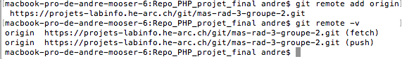

## Cloner le dépôt distant sur la machine locale

Utiliser la commande suivante pour un serveur distant

*git clone chemin_vers_le_depot*

Dans notre cas

*git clone https://projets-labinfo.he-arc.ch/git/mas-rad-3-groupe-2.git*

## Ajouter les fichiers et répertoires au dépôt local

*git add \**

## Désindexer un fichier ou répertoire ajouté par erreur

git reset HEAD nomdefichier

## Valider les modifications

Utiliser la commande suivante

*git commit –m « Message de validation »*

Dans notre cas

*git commit –m « Premier commit »*

## Envoyer les changements au dépôt distant

Utiliser la commande suivante

*git push nom_du_depot nom_de_la_branche*

Dans notre cas

*git push origin master*

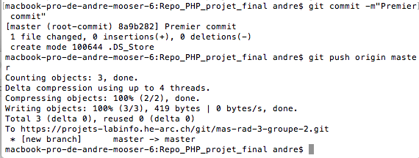

## Ajout de répertoire « Documentation » et « localhost »

Copier les 2 répertoires dans le dossier « git » local puis lancer les commandes suivantes

*git add *  
git commit –m « Ajout des répertoires Documentation et localhost »*

*git push origin master*

## Ajouter le dépôt git à un outil graphique sur Mac (SnailGit)

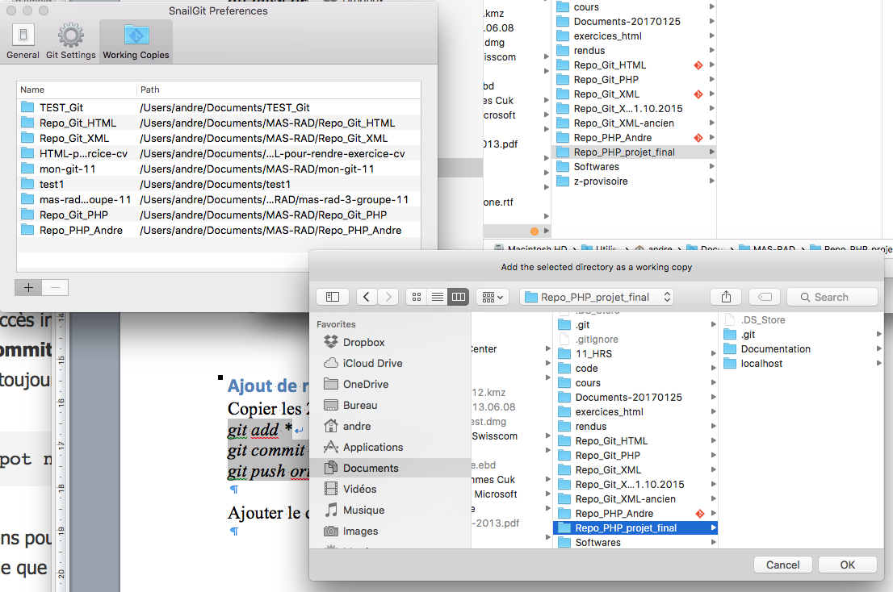

## Branches et fusions : les bases

<https://git-scm.com/book/fr/v2/Les-branches-avec-Git-Branches-et-fusions%C2%A0%3A-les-bases>

## Gestion des branches

<https://git-scm.com/book/fr/v2/Les-branches-avec-Git-Gestion-des-branches>

## Travailler avec les branches

<https://git-scm.com/book/fr/v2/Les-branches-avec-Git-Travailler-avec-les-branches>

## Travailler avec les branches distantes

<https://git-scm.com/book/fr/v2/Les-branches-avec-Git-Branches-distantes>

Installation de Composer

# Liens sur explications et tutoriaux

## Téléchargement et installation :

<https://getcomposer.org/download/>

## Installer composer sous OSX :

<https://www.abeautifulsite.net/installing-composer-on-os-x>

## Utilisation de base de composer :

<https://www.youtube.com/watch?v=EBZ1owgiSSQ&t=458s>

## Composer et phpdoc :

## <https://www.youtube.com/watch?v=675O2oDmr2w>

## Explication de l’arborescence faite pour le projet

Un répertoire nommé « Repo_PHP_projet_final » a été créé comme dossier de départ, également pour Git. À l’intérieur de celui-ci, un répertoire « localhost » qui contient les fichiers php et qui seront, une publiés sur le site de l’hébergeur. Au même niveau que « localhost », se trouve un répertoire « Documentation » qui contient la documentation du projet et un répertoire « DB » qui contient les fichiers de configuration des base de données et tables nécessaires pour notre projet. Nous allons installer composer à ce même niveau, afin d’éviter que ses fichiers soient dans « localhost », ce qui évitera de devoir faire un tri dans « localhost » à chaque fois que nous publieront sur le site de l’hébergeur.

# Téléchargement des sources

Se rendre sur le site [getcomposer.org](https://getcomposer.org), puis sur la page « Download »

# Installation sur Mac

Suivre l’explication de la page « Download » :

* dans le Terminal, se placer dans le répertoire « Repo_PHP_projet_final »
* depuis la page « Download » de composer, copier les commandes suivantes et les coller dans le Terminal

*php -r "copy('https://getcomposer.org/installer', 'composer-setup.php');"*

*php -r "if (hash_file('SHA384', 'composer-setup.php') === '669656bab3166a7aff8a7506b8cb2d1c292f042046c5a994c43155c0be6190fa0355160742ab2e1c88d40d5be660b410') { echo 'Installer verified'; } else { echo 'Installer corrupt'; unlink('composer-setup.php'); } echo PHP_EOL;"*

*php composer-setup.php*

*php -r "unlink('composer-setup.php');"*

Un fichier « composer.phar » a été créé dans le répertoire « Repo_PHP_projet_final ».

Installation de phpdoc

# Liens sur explications et tutoriaux

## Installer phpdoc :

<https://www.phpdoc.org/>

## Running phpdocumentor :

<https://www.phpdoc.org/docs/latest/guides/running-phpdocumentor.html>

## Emplois de phpdoc

<http://www.web-d.be/post/26/documenter-correctement-son-code-avec-phpdocumentor.html>

# Téléchargement des sources

Il y a plusieurs façons d’installer phpdoc expliquées sur le site <https://www.phpdoc.org>

Nous allons installer phpdoc au moyen de composer. Si nous n’avons encore jamais lancé composer, nous ne trouvons que le fichier « composer.phar » dans le répertoire « Repo_PHP_projet_final » et il nous manque le fichier « composer.json ». Il faut donc créer un fichier « composer.json » contenant le code minimal suivant :

*{*

*"require-dev": {*

*"phpdocumentor/phpdocumentor": "2.*"*

*}*

*}*

Ensuite, lancer l’installation au moyen de la commande suivante :

Pour Mac *php composer.phar install*

Pour Windows *composer install*

# Exécuter phpdoc

## Exécution sous Mac

Dans le Terminal, se rendre dans le répertoire « Repo_PHP_projet_final » et lancer la commande suivante :

*vendor/bin/phpdoc -d localhost/ -t Documentation/docphp --ignore «*/html2pdf/*,html2pdf/* »*

Ceci crée un répertoire docphp dans « Documentation ». Lancer index.htlm pour accéder à la documentation ainsi construite.

Installation de HTML2PDF

# Liens sur explications et tutoriaux

## Générer un PDF depuis HTML

<https://www.youtube.com/watch?v=kOxkP9JGgaM>

# Téléchargement des sources

Il y a plusieurs possibilités d’installer HTML2PDF, soit en téléchargeant les sources sur <http://html2pdf.fr> , soit au moyen de composer et <https://packagist.org/packages/spipu/html2pdf>.

## Installation sous Mac, avec composer local :

* Dans le Terminal, aller dans le répertoire « Repo_PHP_projet_final » et lancer la commande suivante : *php composer.phar require spipu/html2pdf*
* Copier le répertoire html2pdf qui vient d’être créé dans vendor/spipu et le coller dans localhost.
* Depuis le Terminal, se rendre dans localhost/html2pdf et lancer la commande suivante : *php ../../composer.phar install*

Une explication est donnée dans le fichier localhost/html2pdf/README.md

* If you install html2pdf without using composer, it will not work directly.

You must do "composer install" on the html2pdf folder

in order to install the TCPDF dependency.

De nombreux exemples se trouvent sous [html2pdf.fr](http://html2pdf.fr) ou dans le répertoire html2pdf/examples

Installation du projetphp chez un hébergeur

## Hébergeur choisit :

Infomaniak, site web de André Mooser : http://www.anjumo.ch

# Déroulement côté hébergeur

## Réglages de base et transfert des fichiers

* Ouvrir la console de commande et faire le login : admin2.infomaniak.com
* Dans la gestion des produits, cliquer sur Hébergement Web

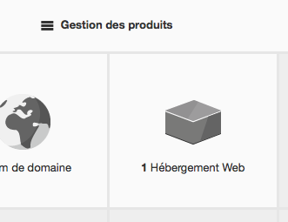

* Cliquer sur l’hébergement où l’on désire déposer le projet, dans notre cas anjumo.ch

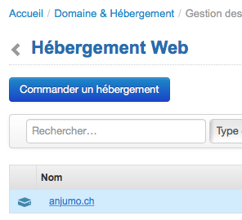

* Cliquer ensuite dans la partie « Sites » sur anjumo.ch (dans notre cas)

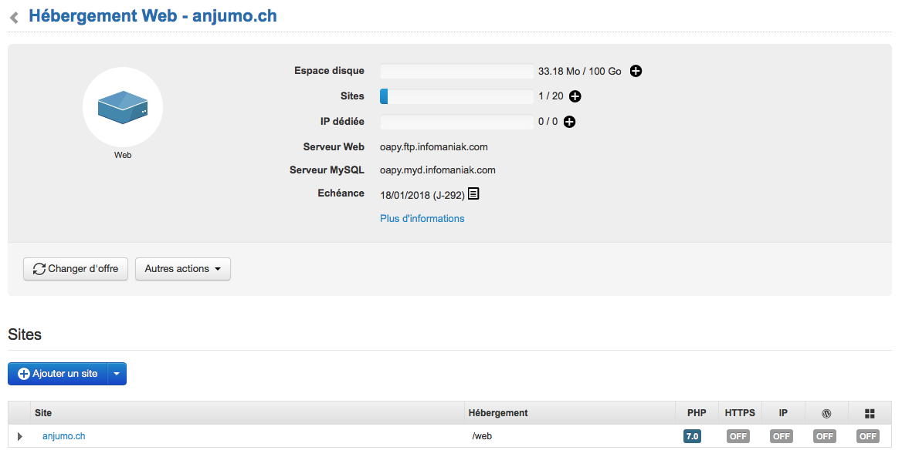

* Dans l’onglet généralité, mettre le curseur « Préfixe MySQL » sur « ON ». Par défaut, les bases de données créées ont un préfixe du type vwxy_ . Si cette option n’est pas mise sur « ON », il faudra ajouter ce préfixe dans tous les fichiers PHP ce qui peut amener à des oublis ou erreurs. Avec l’option sur « ON », le nom de la base de données reste inchangé dans les fichiers PHP (par rapport à MAMP ou WAMP).

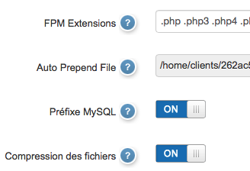

* Vérifier le nom du répertoire cible (dans notre cas /web)



* Cliquer ensuite, dans la partie des menus sur la gauche, sur « FTP / SSH », puis dans la partie centrale sur « Gestionnaire de fichier https://admin2.infomaniak.com/ftp/ ». Ceci ouvre un navigateur web FTP qui nous permettra de transférer simplement les fichiers sur notre hébergeur

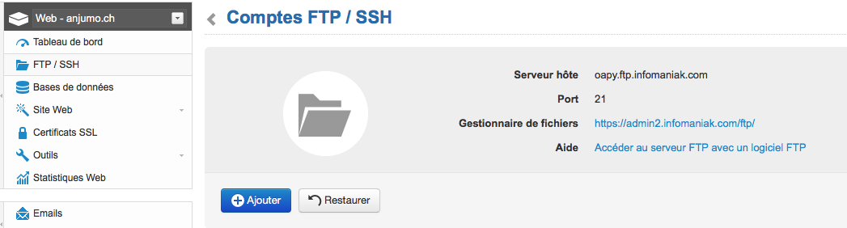

* Renseigner les champs « utilisateur » et « mot de passe » pour se connecter.
* Dans le menu de la partie gauche, cliquer sur « web » puis sur le bouton « Ajouter un dossier ». Nommer le nouveau dossier « projetphp ».

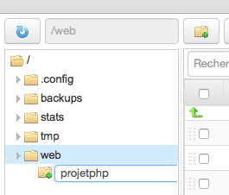

* Cliquer sur le nouveau dossier créé et ensuite sur le bouton « Envoyer des fichiers » et choisir les fichiers à envoyer.  
  ATTENTION : il semble qu’il ne soit pas possible d’envoyer des répertoires complets avec tout leur contenu au moyen de ce client web. Comme nous devons aussi envoyer le répertoire html2pdf, nous avons utilisé le logiciel FTP Cyberduck pour effectuer le transfert.

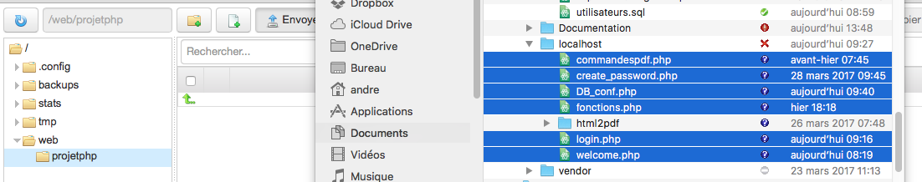

* 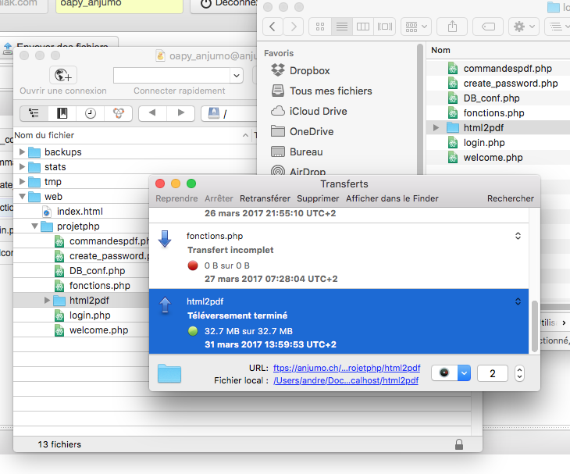Cyberduck en action

## Création de la base de données

* Dans la console Infomaniak, cliquer dans le menu gauche sur « Base de données », puis dans la partie centrale sur « Ajouter une base de données ». Dans la fenêtre qui apparaît, donner le nom de la base (boulangerie), positionner le curseur « Créer un utilisateur associé » sur « ON » et donner un nom d’utilisateur (boulangerie) et son mot de passe.  
  Noter le nom du Serveur (oapy.myd.infomaniak.com) et le mot de passe

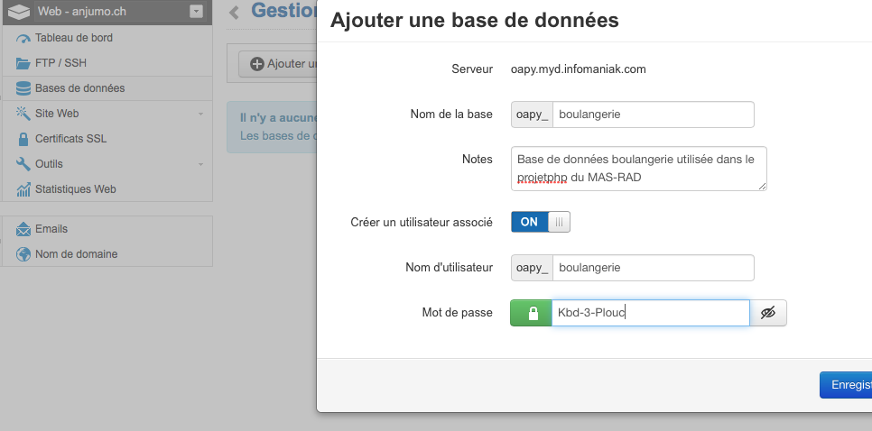

* Dans le menu gauche « Bases de données », il est possible en tout temps d’ajouter ou modifier des bases de données ou des utilisateurs
* 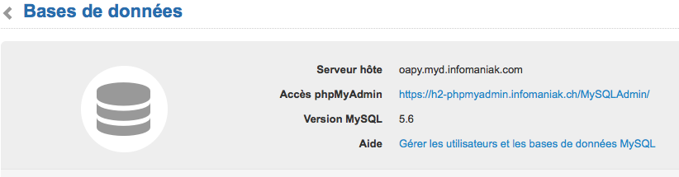Cliquer ensuite sur le lien Accès phpMyAdmin afin de créer les tables nécessaires
* Renseigner les champs « Utilisateurs » et « Mot de passe » avec les données utilisées lors de la création de la base de données.

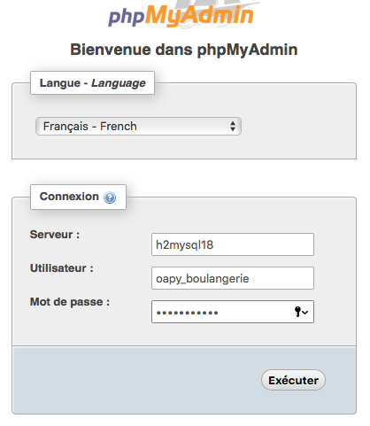

* Aller dans la base de données oapy_boulangerie, cliquer sur l’onglet « SQL » et copier/coller dans la place prévue le code qui se trouve dans le fichier source du projet « DB/boulangerie-hébergeur.sql ». Cliquer ensuite sur le bouton « Exécuter ». Vous devriez retrouver les 3 tables composant la base de données.

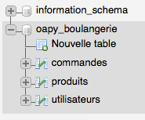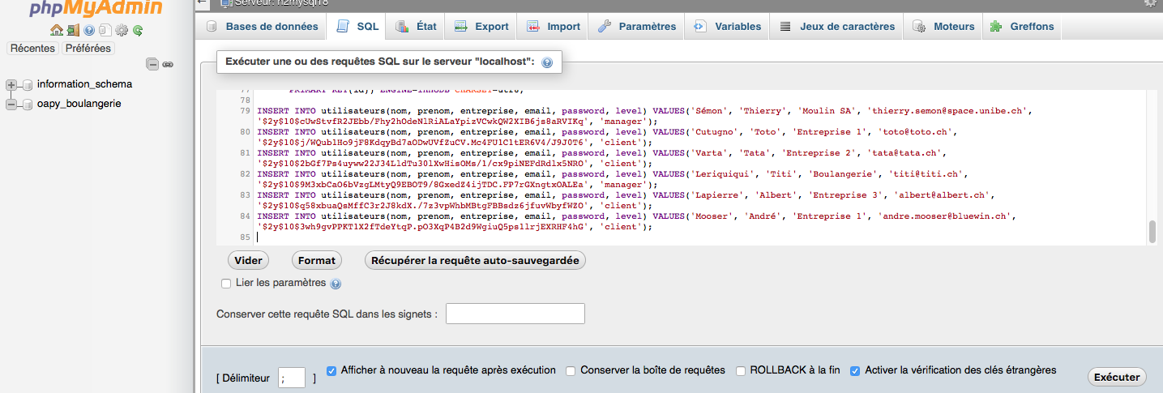

## Configuration des fichiers PHP

* Au moyen du gestionnaire de fichier FTP Web, ouvrir le fichier DB_conf.php en cliquant dessus. Un éditeur online apparaît. Configurer de la façon suivante :  
  $host = « oapy.myd.infomaniak.com »  
  $dbname = « boulangerie »  
  $user = « boulangerie »  
  $pw = « Kbd-3-Plouc »

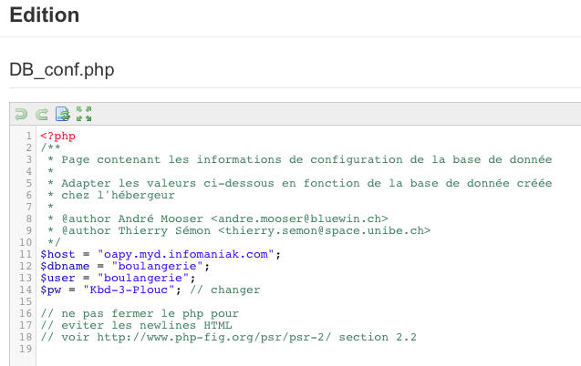

* Cliquer sur « Enregistrer », puis sur « Fermer ».

# 1er Test de fonctionnement

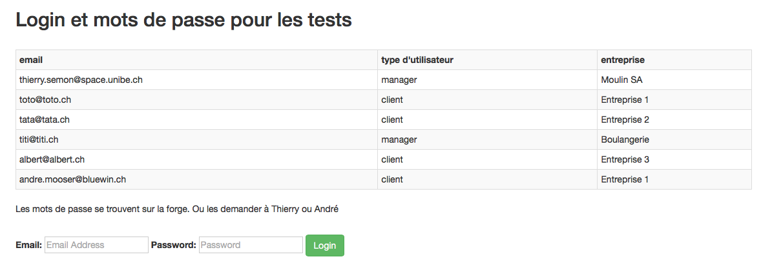Dans un navigateur Web, en donnant le lien <http://www.anjumo.ch/projetphp> la page suivante apparaît.

# Mots de passe pour les tests :

[thierry.semon@space.unibe.ch](mailto:thierry.semon@space.unibe.ch): thierry

[toto@toto.ch](mailto:toto@toto.ch): toto

[tata@tata.ch](mailto:tata@tata.ch): tata

[titi@titi.ch](mailto:titi@titi.ch): titi

[albert@albert.ch](mailto:albert@albert.ch): albert

[andre.mooser@bluewin.ch](mailto:andre.mooser@bluewin.ch): andre